институт ОБЩЕСТВЕННОГО МНЕНИЯ «квалитас»


394036, г. Воронеж, пр. Революции, д. 44, к. 14
тел.: (473) 251-20-75, 251-90-75
E-mail: office@qualitas.ru
Internet: http://www.qualitas.ru
ИНН 3666065119
Расчётный счёт № 40702810613400101661 ЦЧ банк СБ РФ г. Воронеж

ЕЖЕМЕСЯЧНЫЙ БЮЛЛЕТЕНЬ
СОЦИОЛОГИЧЕСКИХ СООБЩЕНИЙ
ПО г. ВОРОНЕЖУ

№ 2017-02 (230)

При использовании информации ссылка на Институт
общественного мнения «Квалитас» обязательна.
В этом выпуске:

1 раздел: ВОРОНЕЖЦЫ О ГОРБАЧЕВЕ КАК О ПОЛИТИЧЕСКОМ
ДЕЯТЕЛЕ И ЧЕЛОВЕКЕ
- Как Вы считаете, М.С. Горбачев принес нашей стране в целом больше пользы или больше вреда?
- Как Вам кажется, сегодня деятельность М.С. Горбачева чаще приукрашивают, очерняют или оценивают объективно?
- А если говорить о М.С. Горбачеве как о человеке – как Вам кажется, он был хорошим или плохим человеком?
2 раздел: ЭЛЕКТОРАЛЬНЫЕ ПРЕДПОЧТЕНИЯ ВОРОНЕЖЦЕВ
- Представьте себе, что в следующее воскресенье вновь состоятся выборы в Государственную Думу. Скажите, пожалуйста, как, за какую партию Вы бы проголосовали?
- Скажите, пожалуйста, Вы допускаете или не допускаете для себя возможность проголосовать за В.Путина, если бы президентские выборы состоялись сегодня?
- Скажите, пожалуйста, Вы допускаете или не допускаете для себя возможность проголосовать за А.Гордеева, если бы губернаторские выборы состоялись сегодня?
- Как известно, в декабре 2016 года депутаты городской Думы отменили общенародные выборы мэра Воронежа. Скажите, лично Вы поддерживаете или не поддерживаете решение об отмене выборов?
3 раздел: ПРОТЕСТНЫЕ НАСТРОЕНИЯ ЖИТЕЛЕЙ ВОРОНЕЖА
- Как Вы думаете, насколько возможны (вероятны) сейчас в нашем городе массовые выступления населения против роста цен, падения уровня жизни?
- Вы лично допускаете или исключаете для себя возможность принять участие в каких-либо акциях протеста?
4 раздел: ОБЩЕСТВЕННОЕ МНЕНИЕ О ВЗАИМООТНОШЕНИЯХ ФЕДЕРАЛЬНОЙ И РЕГИОНАЛЬНОЙ ВЛАСТИ
- Имеют ли право региональные руководители /губернаторы/ противостоять центральной власти и вступать с ней в конфликт, если они не согласны с её курсом?
- Должно ли руководство страны /президент, правительство/ иметь право отменять решения руководства регионов?
5 раздел: ЧТО НАМ ДЕЛАТЬ С 23 ФЕВРАЛЯ? КОГО ПОЗДРАВЛЯТЬ?
- Как Вы считаете, в день защитника отечества (23 февраля) кого уместно поздравлять?
- Как Вы считаете, стоит или не стоит учредить отдельный "мужской" праздник, наподобие "8 марта"?
6 раздел: В ПРЕДДВЕРИИ 8 МАРТА: НЕМНОГО О НЕСЕРЬЕЗНОМ
- Какие представители противоположного пола Вам кажутся более привлекательными?
- Трудно сделать выбор между умом и красотой, и всё же: кого Вы скорее предпочтёте, если будете выбирать спутника(-цу) жизни; спутника(-цу) для поездки на отдых; спутника(-цу) для похода в кино, театр, на вечеринку?

Редколлегия:

Н.А. Романович (главный редактор)
Ю.В. Митрофанов (редактор)
Р.Е. Виткалова (руководитель полевого исследования)

ИНФОРМАЦИОННАЯ БАЗА:
РАЗДЕЛ 1:
– опрос проведен 12 – 16 января 2017 г., опрошено 613 человек;
– метод: телефонное интервью;
– выборка репрезентативна для населения г. Воронежа старше 18 лет по полу и возрасту.

РАЗДЕЛ 2-6:
– опрос проведен 24 – 26 февраля 2017 г., опрошено 606 человек;
– метод: телефонное интервью;
– выборка репрезентативна для населения г. Воронежа старше 18 лет по полу и возрасту.

ИНСТИТУТ ОБЩЕСТВЕННОГО МНЕНИЯ «квалитас». Тел.: (473) 251-90-75, 251-20-75

Опрос проведён ИОМ «Квалитас» 12-16 января 2017 года методом телефонного интервью.
Выборка репрезентативна для населения г. Воронежа старше 18 лет по полу и возрасту.
Опрошено 613 человек.

1 раздел: ВОРОНЕЖЦЫ О ГОРБАЧЕВЕ КАК О ПОЛИТИЧЕСКОМ ДЕЯТЕЛЕ И ЧЕЛОВЕКЕ

КАК ВЫ СЧИТАЕТЕ, М.С. Горбачев ПРИНЕС НАШЕЙ СТРАНЕ В ЦЕЛОМ БОЛЬШЕ ПОЛЬЗЫ ИЛИ БОЛЬШЕ ВРЕДА?
Таблица 1
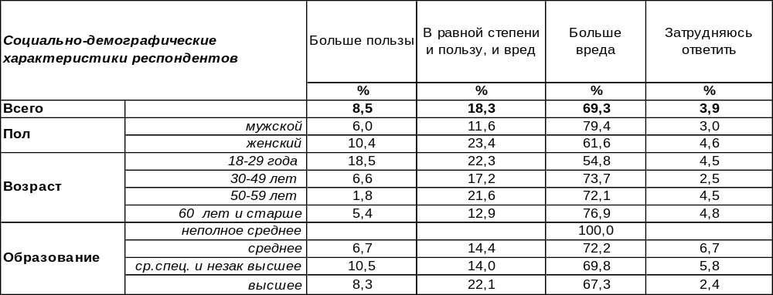
(Примечание: распределение ответов респондентов по строке составляет 100%)
Чем знаменательно время правления М.С.Горбачева? Попыткой реформирования советской системы («перестройка»), введением в СССР политики гласности, свободы слова, демократических выборов, окончанием «холодной войны», выводом советских войск из Афганистана, отказом от коммунистической идеологии и преследования инакомыслящих. Однако большинство воронежцев обвиняют М. С. Горбачева в том, что его руководство принесло стране больше вреда (69%), чем пользы. Среди пожилых людей число обвинений во вредоносности возрастает до 77%. Очевидно, бывшие советские граждане не могут простить ему ту политику, которая привела в итоге к развалу Советского Союза, хотя инициатором такого развала был не он. Похоже, Михаил Сергеевич имел популярность не столько среди собственного народа, сколько на Западе, который оценил его заслуги, наградив Нобелевской премией мира в 1990 году.
На пользу от правления Горбачева указывают только 9% горожан. Среди молодежи это число на порядок выше (19%). О пользе деятельности Михаила Сергеевича говорили в основном состоятельные люди. А 18% жителей города заняли нейтральную позицию, считая, что польза и вред от деятельности Горбачева примерно уравновешены.
Сравним оценки деятельности Горбачева сегодня и шесть лет назад [Бюллетень 2011-12].

Как Вы считаете, М.С. Горбачев принес нашей стране в целом больше пользы или больше вреда?

Чем больше времени проходит, тем более категоричными становятся оценки деятельности Михаила Горбачева. Уменьшаются показатели нейтральных ответов, растет число сторонников крайних позиций. Убеждение в том, что правление Горбачева принесло России вред, усилилось с 54% до 69%.
ИНСТИТУТ ОБЩЕСТВЕННОГО МНЕНИЯ «квалитас». Тел.: (473) 251-90-75, 251-20-75
Опрос проведён ИОМ «Квалитас» 12 – 16 января 2017 года методом телефонного интервью.
Выборка репрезентативна для населения г. Воронежа старше 18 лет по полу и возрасту.
Опрошено 613 человек.

КАК ВАМ КАЖЕТСЯ, СЕГОДНЯ ДЕЯТЕЛЬНОСТЬ М.С. ГорбачевА ЧАЩЕ ПРИУКРАШИВАЮТ, ОЧЕРНЯЮТ ИЛИ ОЦЕНИВАЮТ ОБЪЕКТИВНО?
Таблица 2
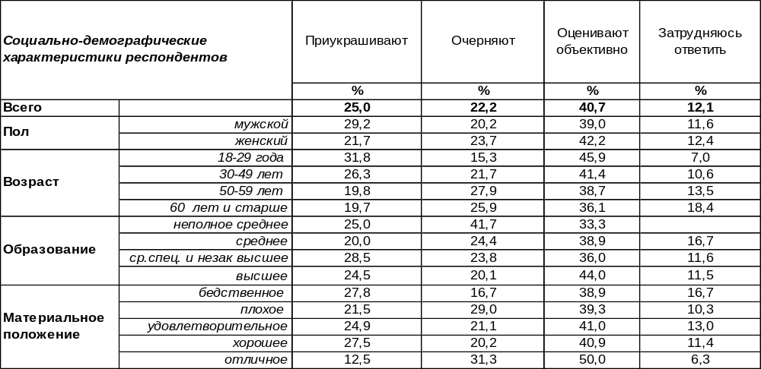(Примечание: распределение ответов респондентов по строке составляет 100%)
В свое время известный социолог А.А.Зиновьев назвал перестройку «катастройкой», а основную претензию, которую советские граждане предъявляли последнему главе СССР, отразил в названии своей книги: «Горбачёвское руководство встало фактически на путь предательства и капитуляции перед Западом» (1988 г.). Для коммунистов Горбачев был отступником, для демократов – недостаточно демократичным, для российских патриотов – предателем. Перестройка обернулась долгостроем, обломки старого оказались непригодны для построения нового.
Сегодня воронежцы чаще всего полагают, что вклад М.С.Горбачева в жизнь страны оценивается объективно (41%). Прочие суждения разделились почти поровну. Кто-то считает, что деятельность Михаила Сергеевича приукрашивается (25%), кто-то уверен, что очерняется (22%). О приукрашивании зачастую говорили молодые респонденты, об очернении – пожилые. Как изменилось мнение горожан за последние годы? [Бюллетень 2011-12]

Как Вам кажется, сегодня деятельность М.С.Горбачева чаще приукрашивают, очерняют
или оценивают объективно?

За последние годы уменьшилось (с 47% до 25%) число горожан, полагающих, что деятельность последнего генсека приукрашивается. Эти голоса «перетекли» в другие позиции, обеспечив им резкий рост: «оценивают объективно» - с 28% до 41%, «очерняют» - с 17% до 22%.
ИНСТИТУТ ОБЩЕСТВЕННОГО МНЕНИЯ «квалитас». Тел.: (473) 251-90-75, 251-20-75
Опрос проведён ИОМ "Квалитас" 12 – 16 января 2017 года методом телефонного интервью.
Выборка репрезентативна для населения г. Воронежа старше 18 лет по полу и возрасту.
Опрошено 613 человек.

А ЕСЛИ ГОВОРИТЬ О М.С. Горбачеве КАК О ЧЕЛОВЕКЕ – КАК ВАМ КАЖЕТСЯ, ОН БЫЛ ХОРОШИМ ИЛИ ПЛОХИМ Человеком?
Таблица 3
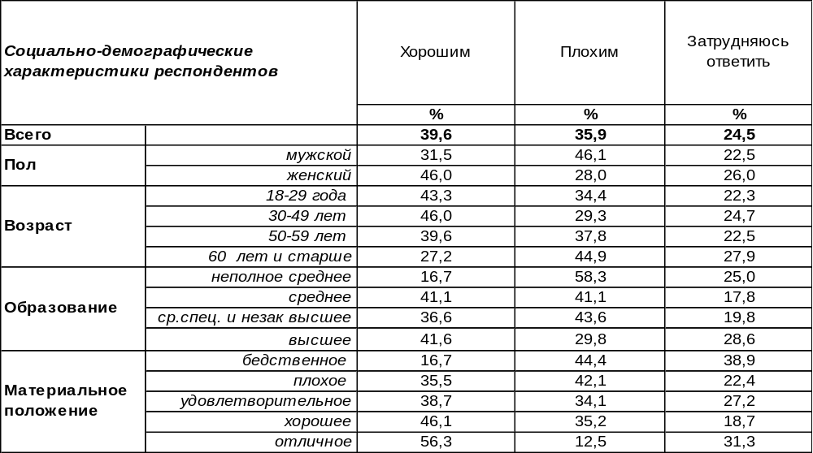
(Примечание: распределение ответов респондентов по строке составляет 100%)
Собственно, о Михаиле Сергеевиче ещё нельзя сказать в прошедшем времени – «был», поскольку до сей поры он здравствует. С ушедшими в мир иной граждане более деликатны в высказываниях, а тех, кто ещё топчет эту землю, подвергают весьма нелицеприятной критике. Так, 36% рассерженных на последнего генсека воронежцев считают Михаила Сергеевича плохим человеком. Правда, в то же время 40% горожан уверены в положительных человеческих качествах М.Горбачева. Хорошим человеком его считают чаще молодые и состоятельные горожане, а плохим, напротив, пожилые и бедные.
Что изменилось в оценках человеческих качеств Горбачева за последние годы?

А если говорить о М.С.Горбачеве как о человеке – как Вам кажется, он был хорошим или плохим человеком?

Следует отметить, что за последние годы народ явно «подобрел» к последнему главе Советского Союза. Положительные оценки Михаила Горбачева как человека выросли с 24% до 40%. Увеличение произошло за счет тех, кто ранее затруднялся ответить, поскольку количество отрицательных оценок практически не изменилось.
ИНСТИТУТ ОБЩЕСТВЕННОГО МНЕНИЯ «квалитас». Тел.: (473) 251-90-75, 251-20-75
Опрос проведён ИОМ "Квалитас" 24 – 26 февраля 2017 года методом телефонного интервью.
Выборка репрезентативна для населения г. Воронежа старше 18 лет по полу и возрасту.
Опрошено 606 человек.

2 раздел: ЭЛЕКТОРАЛЬНЫЕ ПРЕДПОЧТЕНИЯ ВОРОНЕЖЦЕВ

ПРЕДСТАВЬТЕ СЕБЕ, ЧТО В СЛЕДУЮЩЕЕ ВОСКРЕСЕНЬЕ ВНОВЬ СОСТОЯТСЯ ВЫБОРЫ В ГОСУДАРСТВЕННУЮ ДУМУ. СКАЖИТЕ, ПОЖАЛУЙСТА, КАК, ЗА КАКУЮ ПАРТИЮ ВЫ БЫ ПРОГОЛОСОВАЛИ?
Таблица 4
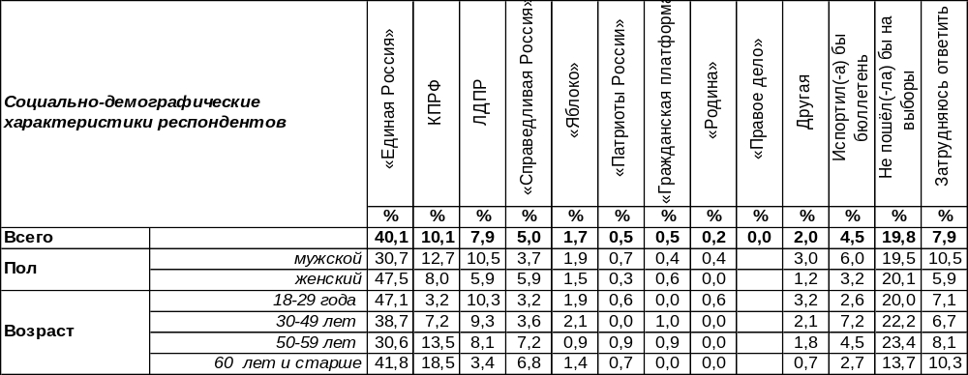(Примечание: распределение ответов респондентов по строке составляет 100%)
Согласно результатам опроса, если бы выборы состоялись в ближайшее воскресенье, то за партию «Единая Россия» отдали бы свои голоса 40% жителей Воронежа старше 18 лет. Можно ли сказать, что на выборах партия власти получила бы 40% голосов избирателей? Конечно же, нет, так как в опросе участвовали и те, кто не пошел бы на выборы (20%), и те, кто испортил бы бюллетень (4,5%), и те, кто еще не определился со своей позицией. Если же мы возьмем в расчет только тех, кто продекларировал свое участие в выборах и определился со своими партийными предпочтениями, то процентные показатели отдельных партий будут выглядеть иначе:
- «Единая Россия» - 58%
- КПРФ – 15%
- ЛДПР – 12%
- «Справедливая Россия» - 7%
- «Яблоко» - 2,5%
У нас есть возможность сравнить электоральные предпочтения воронежцев и россиян в целом. Общероссийский опрос проведен ФОМ 11-12 февраля 2017 года. Опрошено 3000 респондентов.

Представьте себе, что в следующее воскресенье вновь состоятся выборы в Государственную Думу. Скажите, пожалуйста, как, за какую партию Вы бы проголосовали?

В связи с тем, что воронежцы чаще, чем россияне, готовы отказаться от участия в выборах или испортить бюллетень, общее количество голосов за отдельные партии в Воронеже несколько ниже, чем в целом по России.
ИНСТИТУТ ОБЩЕСТВЕННОГО МНЕНИЯ «квалитас». Тел.: (473) 251-90-75, 251-20-75
Опрос проведён ИОМ "Квалитас" 24 – 26 февраля 2017 года методом телефонного интервью.
Выборка репрезентативна для населения г. Воронежа старше 18 лет по полу и возрасту.
Опрошено 606 человек.

СКАЖИТЕ, ПОЖАЛУЙСТА, ВЫ ДОПУСКАЕТЕ ИЛИ НЕ ДОПУСКАЕТЕ ДЛЯ СЕБЯ ВОЗМОЖНОСТЬ ПРОГОЛОСОВАТЬ ЗА В.ПУТИНА, ЕСЛИ БЫ ПРЕЗИДЕНТСКИЕ ВЫБОРЫ СОСТОЯЛИСЬ СЕГОДНЯ?
Таблица 5
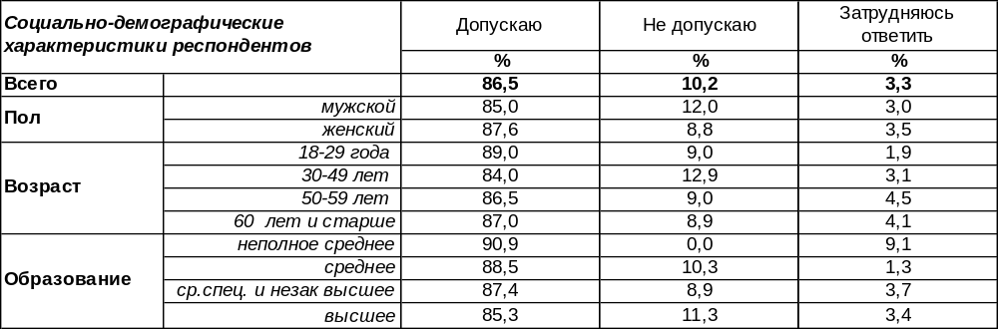
(Примечание: распределение ответов респондентов по строке составляет 100%)
Выборы Президента России состоятся не ранее, чем через год, а в публичной сфере уже вовсю обсуждаются возможные претенденты на высший государственный пост. Главная интрига – кто составит конкуренцию действующему Президенту. Участие же самого В.Путина практически уже никем не ставится под сомнение.
Мы же ввиду отсутствия имен возможных кандидатов вынуждены «тестировать» шансы только кандидата № 1. Сравним, как менялось электоральное настроение воронежцев за последний год.

Скажите, пожалуйста, Вы допускаете или не допускаете для себя возможность
проголосовать за В.Путина, если бы президентские выборы состоялись сегодня?

Как видно из приведенного графика, гипотетическая поддержка воронежцами В.Путина не претерпела никаких изменений.
Фонд «Общественное мнение» на постоянной основе замеряет электоральный рейтинг «традиционных» кандидатов на пост Президента РФ. Последний опрос был проведен 11-12 февраля 2017 года, опрошено 3000 россиян.
Скажите, пожалуйста, Вы допускаете или не допускаете для себя возможность
проголосовать за В.Путина, если бы президентские выборы состоялись сегодня?

ИНСТИТУТ ОБЩЕСТВЕННОГО МНЕНИЯ «квалитас». Тел.: (473) 251-90-75, 251-20-75
Опрос проведён ИОМ "Квалитас" 24 – 26 февраля 2017 года методом телефонного интервью.
Выборка репрезентативна для населения г. Воронежа старше 18 лет по полу и возрасту.
Опрошено 606 человек.

СКАЖИТЕ, ПОЖАЛУЙСТА, ВЫ ДОПУСКАЕТЕ ИЛИ НЕ ДОПУСКАЕТЕ ДЛЯ СЕБЯ ВОЗМОЖНОСТЬ ПРОГОЛОСОВАТЬ ЗА А.ГОРДЕЕВА, ЕСЛИ БЫ ГУБЕРНАТОРСКИЕ ВЫБОРЫ СОСТОЯЛИСЬ СЕГОДНЯ?
Таблица 6
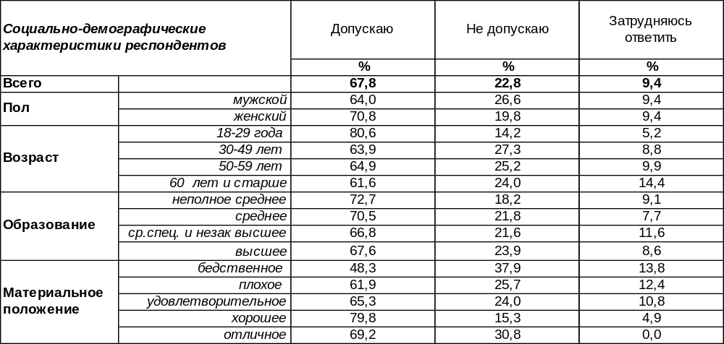
(Примечание: распределение ответов респондентов по строке составляет 100%)
На сегодняшний день за действующего губернатора Воронежской области А.Гордеева теоретически могут проголосовать 68% воронежцев, случись выборы в ближайшее время. Результат, конечно, впечатляет – подавляющее большинство жителей Воронежа готовы опять доверить судьбу региона Алексею Гордееву. С другой стороны, на выборах губернатора в 2014 году результат был более весомым – 84% голосов избирателей.
Да и год назад при аналогичном опросе 76% горожан готовы были проголосовать за действующего губернатора.

Скажите, пожалуйста, Вы допускаете или не допускаете для себя возможность проголосовать за А.Гордеева, если бы губернаторские выборы состоялись сегодня?

Как и год назад, основные противники выборности А.Гордеева наблюдаются скорее среди мужчин, чем среди женщин (27% и 20% соответственно), и среди людей с бедственным материальным положением (38%), проживающих чаще всего в Железнодорожном и Коминтерновском районах (30% и 26% соответственно).
ИНСТИТУТ ОБЩЕСТВЕННОГО МНЕНИЯ «квалитас». Тел.: (473) 251-90-75, 251-20-75
Опрос проведён ИОМ "Квалитас" 24 – 26 февраля 2017 года методом телефонного интервью.
Выборка репрезентативна для населения г. Воронежа старше 18 лет по полу и возрасту.
Опрошено 606 человек.

КАК ИЗВЕСТНО, В ДЕКАБРЕ 2016 ГОДА ДЕПУТАТЫ ГОРОДСКОЙ ДУМЫ ОТМЕНИЛИ ОБЩЕНАРОДНЫЕ ВЫБОРЫ МЭРА ВОРОНЕЖА. СКАЖИТЕ, ЛИЧНО ВЫ ПОДДЕРЖИВАЕТЕ ИЛИ НЕ ПОДДЕРЖИВАЕТЕ РЕШЕНИЕ ОБ ОТМЕНЕ ВЫБОРОВ МЭРА?
Таблица 7
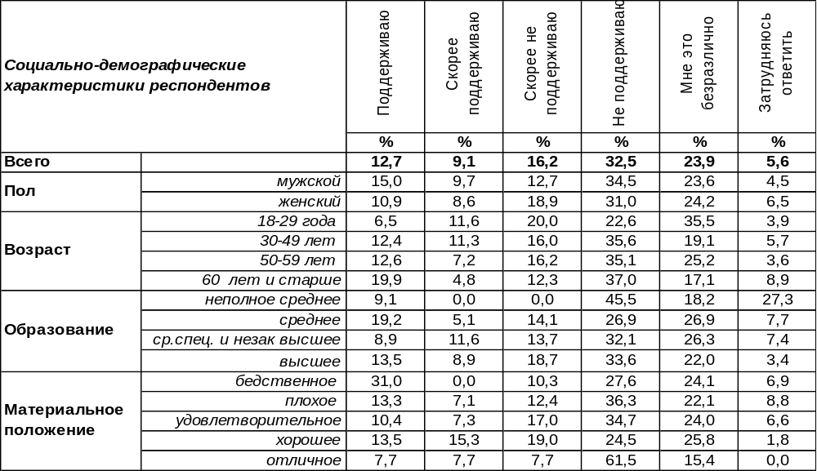
(Примечание: распределение ответов респондентов по строке составляет 100%)
В ноябре 2016 года, когда только прозвучала инициатива отдельных депутатов городской Думы из фракции «Единая Россия», мы поинтересовались у воронежцев, как они относятся к идее отмены всенародных выборов мэра Воронежа. А в декабре частная инициатива депутатов была узаконена городской Думой. Голосование не являлось единогласным – против выступили депутаты всех партийных фракций, кроме правящей. Но полученных голосов оказалось достаточно.
А как отнеслись жители Воронежа к такому факту, что их лишили права общенародно выбирать мэра? Изменилась ли их позиция по сравнению с ноябрем, когда угроза отмены выборов была еще гипотетической? Ответы на эти вопросы приведены в графике. Формулировки вопросов в ноябрьском и февральском опросах немного отличаются.
Как известно, в декабре 2016 года депутаты городской Думы отменили общенародные
выборы мэра Воронежа. Скажите, лично Вы поддерживаете или не поддерживаете решение
об отмене выборов мэра?

Как видно из приведенного графика, принципиальная позиция воронежцев не изменилась. Чуть меньше стало тех, кому безразличен способ избрания мэра Воронежа, и затруднившихся ответить. Видимо, за счет этого немного увеличилось количество горожан, которые в той или иной степени поддержали решение депутатов об отмене всенародных выборов.
ИНСТИТУТ ОБЩЕСТВЕННОГО МНЕНИЯ «квалитас». Тел.: (473) 251-90-75, 251-20-75
Опрос проведён ИОМ "Квалитас" 24 – 26 февраля 2017 года методом телефонного интервью.
Выборка репрезентативна для населения г. Воронежа старше 18 лет по полу и возрасту.
Опрошено 606 человек.

3 раздел: ПРОТЕСТНЫЕ НАСТРОЕНИЯ ЖИТЕЛЕЙ ВОРОНЕЖА

КАК ВЫ ДУМАЕТЕ, НАСКОЛЬКО ВОЗМОЖНЫ (ВЕРОЯТНЫ) СЕЙЧАС В НАШЕМ ГОРОДЕ МАССОВЫЕ ВЫСТУПЛЕНИЯ НАСЕЛЕНИЯ ПРОТИВ РОСТА ЦЕН, ПАДЕНИЯ УРОВНЯ ЖИЗНИ?
Таблица 8
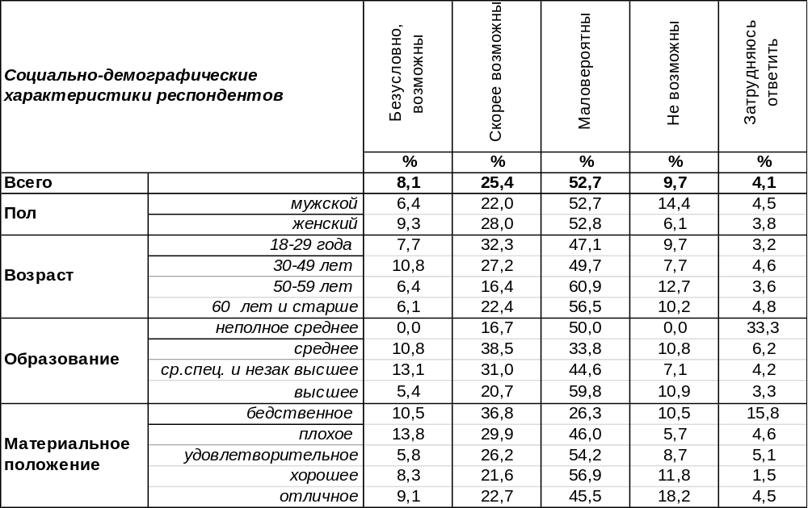
(Примечание: распределение ответов респондентов по строке составляет 100%)
В целом каждый третий горожанин считает, что в Воронеже возможны массовые выступления населения против роста цен и падения уровня жизни (34%). Но большинство жителей города (62%) сомневаются в вероятности подобных выступлений.
Сравним ответы воронежцев на этот вопрос за последние годы.

Как Вы думаете, насколько возможны сейчас в Вашем городе массовые выступления
населения против роста цен, падения уровня жизни?

Самая высокая вероятность массовых выступлений против падения уровня жизни наблюдалась сразу после кризисного 2008 года (71%). Потом она стала убывать и уже ни разу не достигала даже докризисного уровня 2007 года (59%). Сегодня, как и в прошлом году, она равна 34%.
ИНСТИТУТ ОБЩЕСТВЕННОГО МНЕНИЯ «квалитас». Тел.: (473) 251-90-75, 251-20-75
Опрос проведён ИОМ "Квалитас" 24 – 26 февраля 2017 года методом телефонного интервью.
Выборка репрезентативна для населения г. Воронежа старше 18 лет по полу и возрасту.
Опрошено 606 человек.

ВЫ ЛИЧНО ДОПУСКАЕТЕ ИЛИ ИСКЛЮЧАЕТЕ ДЛЯ СЕБЯ ВОЗМОЖНОСТЬ ПРИНЯТЬ УЧАСТИЕ В КАКИХ-ЛИБО АКЦИЯХ ПРОТЕСТА?
Таблица 9
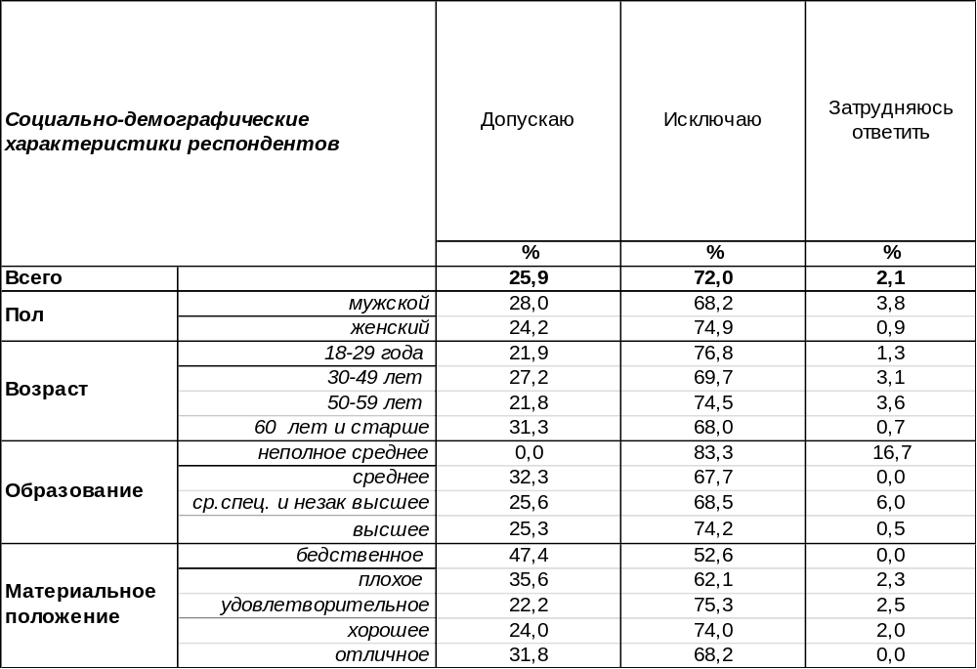
(Примечание: распределение ответов респондентов по строке составляет 100%)
Подавляющее большинство воронежцев (72%) исключают для себя возможность принятия участия в акциях протеста. Среди молодежи этот показатель выше (77%), чем среди пожилых людей (68%). Однако 26% горожан допускают для себя вероятность личного участия в массовых выступлениях.
Сравним показатели прошлых лет.

Вы лично допускаете или исключаете для себя возможность принять участие
в каких-либо акциях протеста?

Число потенциальных участников протеста достигало своего максимума в 2012 году (40%), потом пошло на убыль. Реже всего люди желали протестовать в 2014 году (20%), затем это желание несколько выросло (на 12%). За последний год оно снова снизилось: с 32% до 26%.
ИНСТИТУТ ОБЩЕСТВЕННОГО МНЕНИЯ «квалитас». Тел.: (473) 251-90-75, 251-20-75
Опрос проведён ИОМ "Квалитас" 24 – 26 февраля 2017 года методом телефонного интервью.
Выборка репрезентативна для населения г. Воронежа старше 18 лет по полу и возрасту.
Опрошено 606 человек.

4 раздел: ОБЩЕСТВЕННОЕ МНЕНИЕ О ВЗАИМООТНОШЕНИЯХ

ФЕДЕРАЛЬНОЙ И РЕГИОНАЛЬНОЙ ВЛАСТИ

ИМЕЮТ ЛИ ПРАВО РЕГИОНАЛЬНЫЕ РУКОВОДИТЕЛИ /ГУБЕРНАТОРЫ/ ПРОТИВОСТОЯТЬ ЦЕНТРАЛЬНОЙ ВЛАСТИ И ВСТУПАТЬ С НЕЙ В КОНФЛИКТ, ЕСЛИ ОНИ НЕ СОГЛАСНЫ С ЕЁ КУРСОМ?
Таблица 10
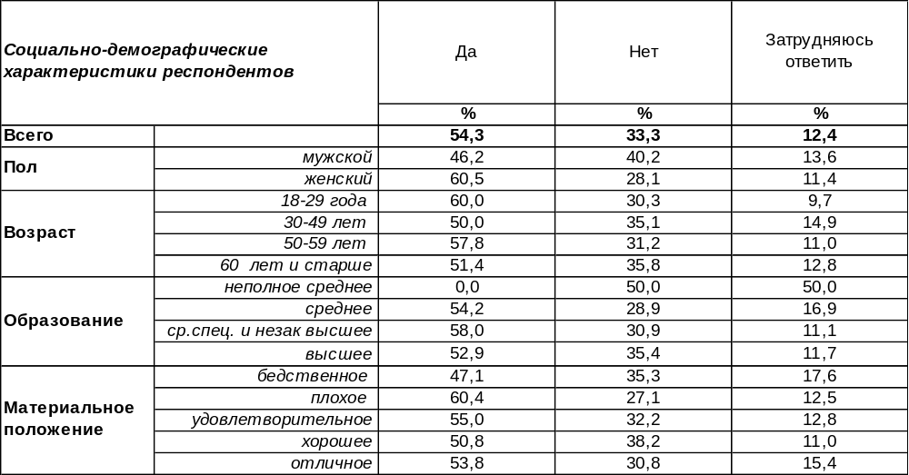
(Примечание: распределение ответов респондентов по строке составляет 100%)
Большинство воронежцев (54%) полагают, что региональные руководители имеют право противостоять центральной власти, если они не согласны с её курсом. Женщины значительно чаще (61%), чем мужчины (46%) разделяют такое мнение. В то же время каждый третий опрошенный отказывает губернаторам в праве вступать в конфликт с федеральной властью.
Этот вопрос мы задаем воронежцам, начиная с 1999 года. Как менялось мнение горожан?

Имеют ли право региональные руководители/губернаторы/ противостоять центральной
власти, если они не согласны с её курсом?

Как видно из приведенного графика, самый большой карт-бланш на противостояние с федеральной властью (59%) был дан тогда, когда её возглавлял уже утративший популярность Ельцин. В 1999 году лишь 24% горожан возражали против конфликта региона с центральной властью. После прихода Путина количество противников конфликта стало возрастать и уже никогда не опускалось ниже 30%.
ИНСТИТУТ ОБЩЕСТВЕННОГО МНЕНИЯ «квалитас». Тел.: (473) 251-90-75, 251-20-75
Опрос проведён ИОМ "Квалитас" 24 – 26 февраля 2017 года методом телефонного интервью.
Выборка репрезентативна для населения г. Воронежа старше 18 лет по полу и возрасту.
Опрошено 606 человек.

ДОЛЖНО ЛИ РУКОВОДСТВО СТРАНЫ /ПРЕЗИДЕНТ, ПРАВИТЕЛЬСТВО/ ИМЕТЬ ПРАВО ОТМЕНЯТЬ РЕШЕНИЯ РУКОВОДСТВА РЕГИОНОВ?
Таблица 11
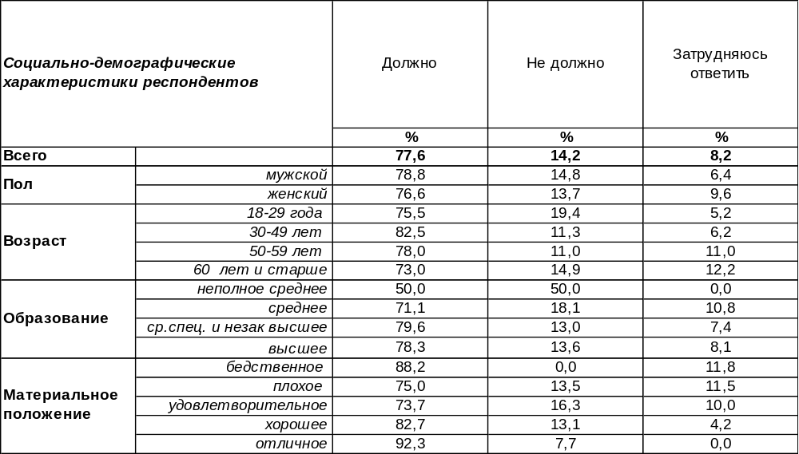
(Примечание: распределение ответов респондентов по строке составляет 100%)
Сегодня большинство воронежцев (78%) согласны с тем, что руководство страны должно иметь право отменять решения руководства регионов. Учитывая ответы на предыдущий вопрос, можно истолковать позицию населения следующим образом: губернатор вправе спорить с Президентом РФ и отстаиваться интересы региона, но последнее слово должно оставаться за главой государства. Это может служить защитной реакций от сепаратизма.
Как изменялось мнение воронежцев по этому вопросу за последние годы?

Должно ли руководство страны / Президент, Правительство/ иметь право
отменять решения руководства регионов?

Начиная с 1999 года число горожан, наделяющих Президента РФ правом отменять решения руководства регионов, возросло от 42% до 78%, что является весьма существенным изменением, и свидетельствует о высоком доверии к главе государства. Население сегодня, как никогда, желает сильной центральной власти для противостояния внешней угрозе и для укрепления единства страны.
ИНСТИТУТ ОБЩЕСТВЕННОГО МНЕНИЯ «квалитас». Тел.: (473) 251-90-75, 251-20-75
Опрос проведён ИОМ "Квалитас" 24 – 26 февраля 2017 года методом телефонного интервью.
Выборка репрезентативна для населения г. Воронежа старше 18 лет по полу и возрасту.
Опрошено 606 человек.

5 раздел: ЧТО НАМ ДЕЛАТЬ С 23 ФЕВРАЛЯ? КОГО ПОЗДРАВЛЯТЬ?

КАК ВЫ СЧИТАЕТЕ, В ДЕНЬ ЗАЩИТНИКА ОТЕЧЕСТВА (23 ФЕВРАЛЯ) КОГО УМЕСТНО ПОЗДРАВЛЯТЬ?
Таблица 12
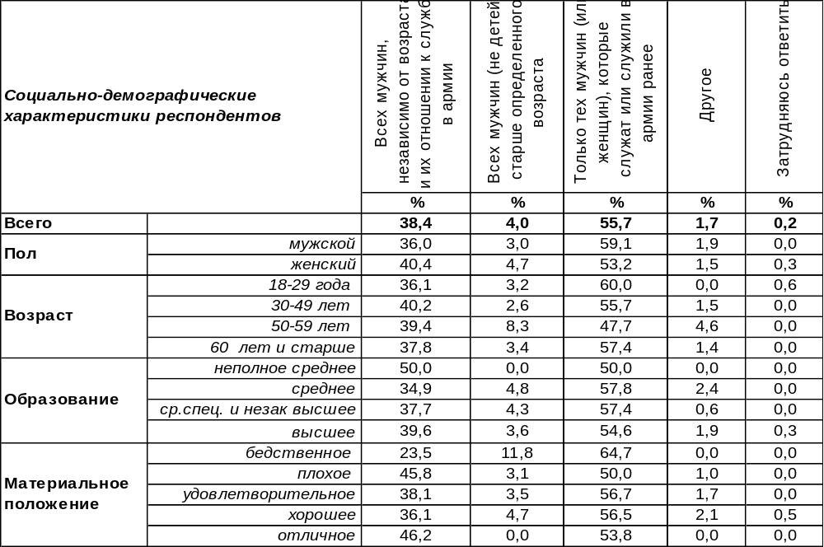
(Примечание: распределение ответов респондентов по строке составляет 100%)
День защитника Отечества многие воспринимают просто как альтернативный день 8-му марта, как праздник всех мужчин без исключения. Ведь это же несправедливо, когда день ВСЕХ женщин существует, а дня для ВСЕХ мужчин нет. Поэтому 38% воронежцев полагают правильным поздравить в этот день всех мужчин, независимо от возраста и их отношения к службе в армии.
Между тем, день 23 февраля был изначально задуман как «день рождения «Красной Армии» вскоре после того, как в этот день 1918 года отряды Красной гвардии одержали свои первые победы под Псковом и Нарвой над регулярными войсками кайзеровской Германии. В 1922 году эта дата была официально объявлена Днем Красной Армии. С 1946 года праздник отмечался в СССР как День Советской Армии и Военно-Морского Флота. А 10 февраля 1995 года Государственная дума России приняла Федеральный закон, в котором 23 февраля именовался: «День победы Красной армии над кайзеровскими войсками Германии (1918 год) — День защитников Отечества». Но такое сложное название долго не продержалось. В Федеральном законе № 48-Ф3 от 15 апреля 2006 года день 23 февраля был переименован в День защитника Отечества. Он стал официальным выходным днем. Впрочем, вне зависимости от названия, в этот день всегда чествовали мужчин как реальных или потенциальных защитников своей Родины.
Сегодня для большинства населения (56%) праздник 23 февраля остался днем мужчин, которые служат (либо служили) в армии или в каких-либо силовых структурах. Кстати, поскольку защитниками Отечества могут быть не только мужчины, но и женщины, в этот праздник можно поздравлять и женщин. Получается, что мужской праздник как-бы несколько размывается.
Тем не менее, некоторые граждане (4%) склонны рассматривать День защитника Отечества как День настоящих мужчин, поэтому они считают правильным поздравить в этот день всех мужчин старше определенного возраста.
В графе «другое» собраны альтернативные ответы респондентов - «всех мужчин, кроме геев», «всех, кому приятно» и т.д.
ИНСТИТУТ ОБЩЕСТВЕННОГО МНЕНИЯ «квалитас». Тел.: (473) 251-90-75, 251-20-75
Опрос проведён ИОМ "Квалитас" 24 – 26 февраля 2017 года методом телефонного интервью.
Выборка репрезентативна для населения г. Воронежа старше 18 лет по полу и возрасту.
Опрошено 606 человек.

КАК ВЫ СЧИТАЕТЕ, СТОИТ ИЛИ НЕ СТОИТ УЧРЕДИТЬ ОТДЕЛЬНЫЙ "МУЖСКОЙ" ПРАЗДНИК, НАПОДОБИЕ "8 МАРТА"?
Таблица 13
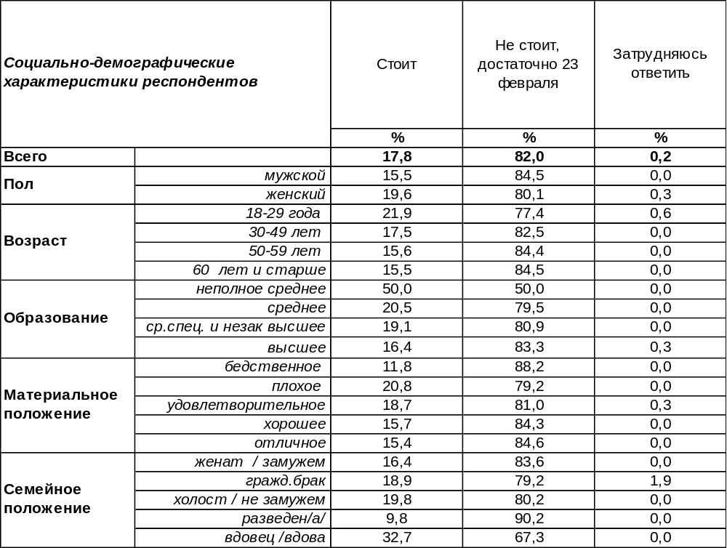
(Примечание: распределение ответов респондентов по строке составляет 100%)

Все дело в том, что День защитника Отечества по своей сути не является сугубо мужским праздником. Женщины тоже защищают свое Отечество не менее самоотверженно, чем мужчины. Известно много имен женщин-героев, которые даже мужчин удивляют своим мужеством. Поэтому 23 февраля такие женщины могут смело назвать своим праздником.
А как же мужчины? Получается, что у женщин могут быть несколько праздников в году, например, кроме 8-го марта есть ещё День матери (последнее воскресение ноября), а у мужчин – ни одного! Такой расклад представляется несправедливым 18% воронежцев, поэтому они считают правильным учредить отдельный «мужской» праздник, наподобие «8-го марта», когда чествовали бы только мужчин. И женщины бы к нему не примешивались. Следует отметить, что приветствовали бы установление такого праздника женщины (20%) даже чаще, чем мужчины (15%).
Женщины вообще чаще ратуют за установление праздников, особенно тех, которые им посвящены, и в результате в мире появилось уже много таких: «Национальный день цветных женщин», «Всемирный день сельских женщин», «День бабушек» (Франция), «Фестиваль власти женщин» (Греция), «День девочек» (Япония), «День жены» (Исландия), даже «День американских женщин, занятых в бизнесе» и прочие, прочие…..
Однако в России уже давно сложилась традиция 8 марта поздравлять всех женщин, а 23 февраля – всех мужчин. То есть мужской и женский праздник уже получили «прописку» в представлении населения. Тем более, что 23 февраля не так давно стал официальным выходным днем, и этим самым уравнялся с женским праздником 8 марта. Поэтому подавляющее большинство горожан (82%) полагают, что не стоит учреждать отдельный «мужской» праздник, вполне достаточно уже существующего 23 февраля. Верно – ведь многие считают этот день просто Днем настоящего мужчины.
.
ИНСТИТУТ ОБЩЕСТВЕННОГО МНЕНИЯ «квалитас». Тел.: (473) 251-90-75, 251-20-75
Опрос проведён ИОМ "Квалитас" 24 – 26 февраля 2017 года методом телефонного интервью.
Выборка репрезентативна для населения г. Воронежа старше 18 лет по полу и возрасту.
Опрошено 606 человек.

6 раздел: В ПРЕДДВЕРИИ 8 МАРТА: НЕМНОГО О НЕСЕРЬЕЗНОМ

КАКИЕ ПРЕДСТАВИТЕЛИ ПРОТИВОПОЛОЖНОГО ПОЛА ВАМ КАЖУТСЯ БОЛЕЕ ПРИВЛЕКАТЕЛЬНЫМИ: СВЕТЛОВОЛОСЫЕ ИЛИ ТЕМНОВОЛОСЫЕ?
Таблица 14
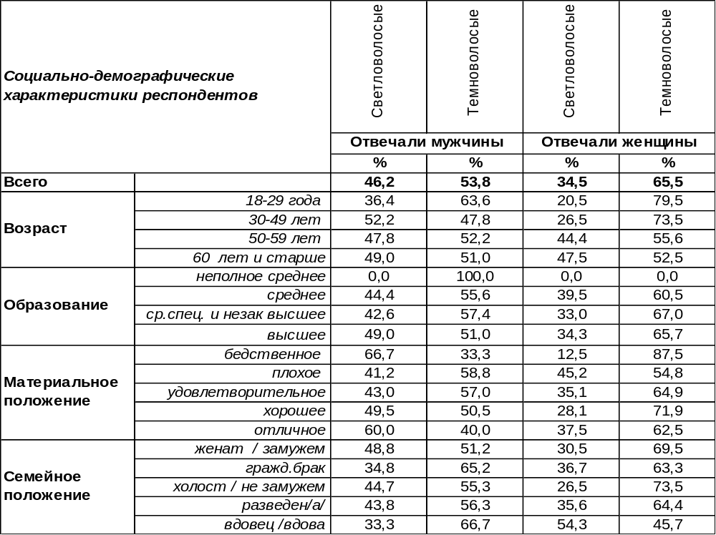
(Примечание: распределение ответов респондентов по строке составляет 100%)
Вездесущая мода накладывает свои лапы не только на одежду, но и на природные характеристики внешности людей. Каждый век диктует свою моду на окраску волос. Какой цвет волос сегодня привлекает воронежцев у представителей противоположного пола? Этот вопрос мы задаем горожанам уже в третий раз. Сравним ответы.

Какие представители противоположного пола Вам кажутся наиболее привлекательными?

Цвет волос | Отвечают мужчины: |  |  | Отвечают женщины:
Цвет волос | 2001 год | 2007 год | 2017 год | 2001 год | 2007 год | 2017 год
Светловолосые | 56% | 43% | 46% | 33% | 27% | 34%
Темноволосые | 44% | 57% | 54% | 67% | 73% | 66%

Стойкий миф о том, что мужчины предпочитают блондинок, постепенно развенчивается. Если в 2001 году блондинки хотя бы преобладали над брюнетками в мужских симпатиях (56/44), то уже десять лет назад светловолосые дамы уступили темноволосым (43/57) свое место в сердце мужчин, и сегодня брюнетки продолжают лидировать (46/54). Возможно, упорные слухи об ограниченных умом блондинках, с удовольствием распускаемые мужчинами, возымели эффект бумеранга – некоторые мужчины в самом деле в них поверили.
Женщины не меняли своих пристрастий: сегодня, как и шесть лет назад, им больше нравятся темноволосые мужчины. Количество женщин, которые предпочитают блондинов, колеблется, но практически не превышает одной трети представительниц прекрасного пола. Поэтому брюнетам сегодня, как и в прошлые годы, гарантировано внимание большинства воронежских прелестниц.
ИНСТИТУТ ОБЩЕСТВЕННОГО МНЕНИЯ «квалитас». Тел.: (473) 251-90-75, 251-20-75
Опрос проведён ИОМ "Квалитас" 24 – 26 февраля 2017 года методом телефонного интервью.
Выборка репрезентативна для населения г. Воронежа старше 18 лет по полу и возрасту.
Опрошено 606 человек.

КАКИЕ ПРЕДСТАВИТЕЛИ ПРОТИВОПОЛОЖНОГО ПОЛА ВАМ КАЖУТСЯ БОЛЕЕ ПРИВЛЕКАТЕЛЬНЫМИ: ВЫСОКИЕ ИЛИ НЕВЫСОКИЕ?
Таблица 15
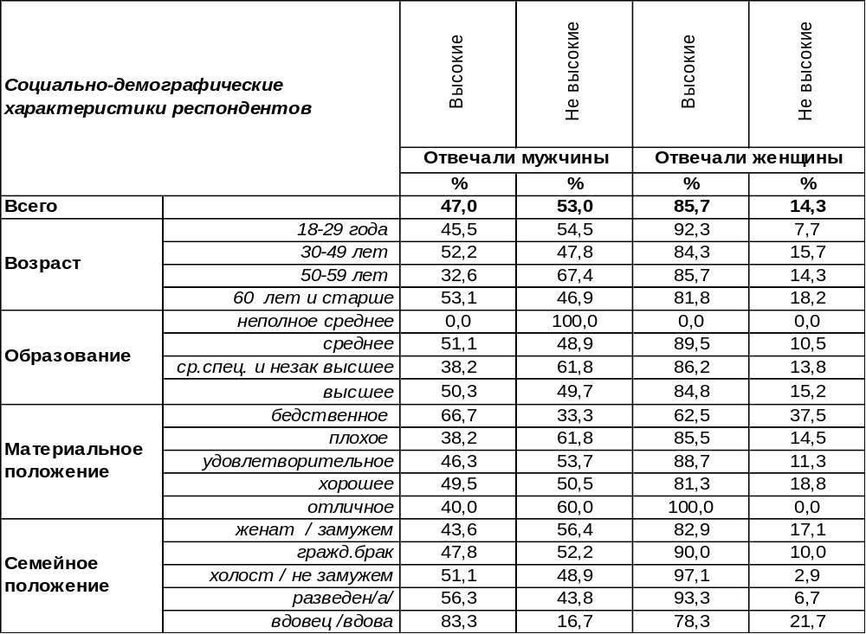
(Примечание: распределение ответов респондентов по строке составляет 100%)
Воззрения на «правильный» рост представителей противоположного пола у мужчин и женщин кардинально различаются. Если мужчины высоким дамам предпочитают невысоких подруг (53%), то женщины в подавляющем большинстве хотели бы видеть рядом с собой высокого мужчину (86%).

Какие представители противоположного пола Вам кажутся наиболее привлекательными?

Рост | Отвечают мужчины: |  |  | Отвечают женщины:
Рост | 2001 год | 2007 год | 2017 год | 2001 год | 2007 год | 2017 год
Высокие | 41% | 42% | 47% | 82% | 81% | 86%
Невысокие | 59% | 58% | 53% | 18% | 19% | 14%

Известно, что на конкурсы красоты отбираются девушки выше среднего роста. Но, как показывают результаты опросов, высокий женский рост так и не стал эталоном привлекательности для большинства мужчин, хотя некоторые подвижки в этом отношении имеются. Наверное, все дело в том, что не каждый рыцарь отважится смотреть на даму своего сердца снизу вверх. Зато для 47% джентльменов высокая спутница представляется весьма желанным атрибутом. Вот тут и могут поправить дело туфли на высоких каблуках.
Большинство женщин во все времена желают видеть рядом с собой лишь высоких мужчин и игнорировать низкорослых. Но последним не стоит отчаиваться – и на их долю найдутся подруги (сегодня – 14%), которые способны окружить мужчин небольшого роста своей заботой и вниманием. Правда, количество таких дам в последние годы уменьшается.
ИНСТИТУТ ОБЩЕСТВЕННОГО МНЕНИЯ «квалитас». Тел.: (473) 251-90-75, 251-20-75
Опрос проведён ИОМ "Квалитас" 24 – 26 февраля 2017 года методом телефонного интервью.
Выборка репрезентативна для населения г. Воронежа старше 18 лет по полу и возрасту.
Опрошено 606 человек.

КАКИЕ ПРЕДСТАВИТЕЛИ ПРОТИВОПОЛОЖНОГО ПОЛА ВАМ КАЖУТСЯ БОЛЕЕ ПРИВЛЕКАТЕЛЬНЫМИ: ПЛОТНЫЕ, С ПЫШНЫМИ ФОРМАМИ ИЛИ ХУДЫЕ?
Таблица 16
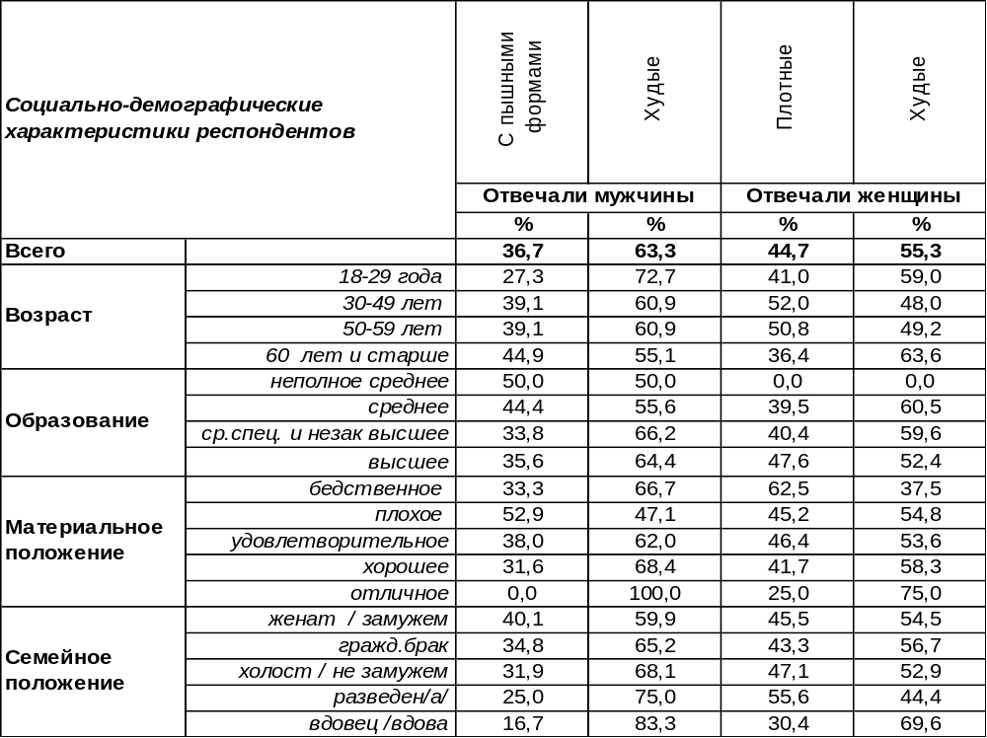
(Примечание: распределение ответов респондентов по строке составляет 100%)
Не случайно женщины так заботятся о своей фигуре – мучают себя диетами, отказываются от пирожных и корректируют свою талию в спортзале. Как показывают результаты опроса, большинство мужчин (63%) предпочитают стройных женщин. Особенно нравятся худышки молодым парням (73%). Но и «пышечкам» не стоит отчаиваться. Их аппетитные формы оценят по достоинству 37% представителей сильного пола. Чем старше мужчины, тем больше им нравятся женщины «в теле» – 45% воронежских пенсионеров предпочтут не «кожу да кости», а пышные женские формы.
Большинство женщин также будут «строить глазки» скорее худым и стройным мужчинам (55%). Но плотные мужчины тоже могут рассчитывать на внимание 45% горожанок. Правда, чем старше женщины, тем меньше им нравятся толстяки.
Сравним сегодняшние ответы с результатами прошлых лет.

Какие представители противоположного пола Вам кажутся наиболее привлекательными?

Фигура | Отвечают мужчины: |  |  | Отвечают женщины:
Фигура | 2001 год | 2007 год | 2017 год | 2001 год | 2007 год | 2017 год
С пышными формами, плотные | 47% | 47% | 37% | 59% | 45% | 45%
Худые | 53% | 53% | 63% | 41% | 55% | 55%
В мужских глазах ценность стройной женской фигуры подросла за последнее десятилетие с 53% до 63%. Женские взгляды на мужскую фигуру в течение 10 лет не изменились – красавицы скорее будут кокетничать с худеньким мужчиной (55%), чем с расплывшемся обладателем «пивного животика». Зато шестнадцать лет назад большинство представительниц прекрасного пола ценили больше плотных (59%), чем худощавых мужчин (41%).
ИНСТИТУТ ОБЩЕСТВЕННОГО МНЕНИЯ «квалитас». Тел.: (473) 251-90-75, 251-20-75
Опрос проведён ИОМ "Квалитас" 24 – 26 февраля 2017 года методом телефонного интервью.
Выборка репрезентативна для населения г. Воронежа старше 18 лет по полу и возрасту.
Опрошено 606 человек.

ТРУДНО СДЕЛАТЬ ВЫБОР МЕЖДУ УМОМ И КРАСОТОЙ, И ВСЁ ЖЕ: КОГО ВЫ СКОРЕЕ ПРЕДПОЧТЁТЕ, ЕСЛИ БУДЕТЕ ВЫБИРАТЬ СПУТНИКА(-ЦУ) ЖИЗНИ?
Таблица 17
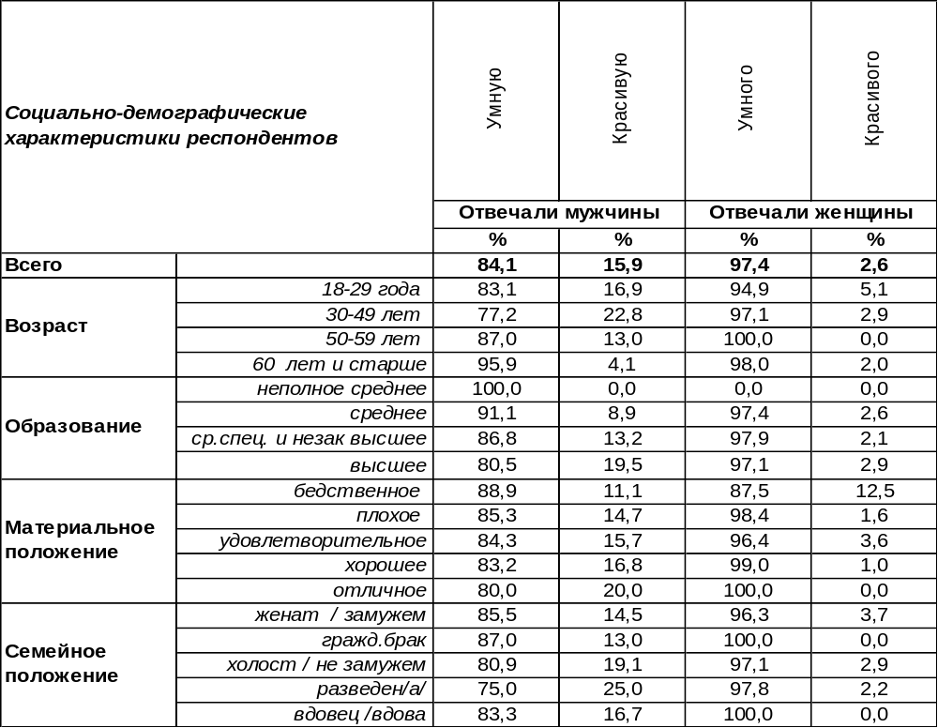
(Примечание: распределение ответов респондентов по строке составляет 100%)
Хорошо, если ум и красота гармонично сочетаются в человеке, тогда у него есть все шансы оказаться счастливым избранником для супружеской жизни. Но зачастую человек обладает лишь одним из этих достоинств… Какое из них – ум или красота – являются решающими для судьбоносного выбора?

Кого Вы скорее предпочтёте, если будете выбирать спутника(-цу) жизни?

Спутницу /ка жизни | Отвечают мужчины: |  |  | Отвечают женщины:
Спутницу /ка жизни | 2001 год | 2007 год | 2017 год | 2001 год | 2007 год | 2017 год
Умную /ого | 85% | 86% | 84% | 95% | 96% | 97%
Красивую /ого | 15% | 14% | 16% | 5% | 4% | 3%

Оказалось, что из года в год предпочтения не меняются. Ум для супружеской жизни ценится представителями обоих полов значительно выше, чем красота. Мужчины сегодня в подавляющем большинстве (84%) скорее сделают предложение умной женщине. Правда, и красивая глупышка тоже имеет некоторые шансы пойти под венец (16%).
Среди женщин мужской ум котируется выше. Лишь 3% невест поведутся на мужскую красоту, тогда как остальные 97% девушек предпочтут умного мужа. Недаром бытует поговорка: «Красивый муж – чужой муж». Иными словами, выходящая замуж за красивого заранее обречена на муки ревности и подозрения.
ИНСТИТУТ ОБЩЕСТВЕННОГО МНЕНИЯ «квалитас». Тел.: (473) 251-90-75, 251-20-75
Опрос проведён ИОМ "Квалитас" 24 – 26 февраля 2017 года методом телефонного интервью.
Выборка репрезентативна для населения г. Воронежа старше 18 лет по полу и возрасту.
Опрошено 606 человек.

ТРУДНО СДЕЛАТЬ ВЫБОР МЕЖДУ УМОМ И КРАСОТОЙ, И ВСЁ ЖЕ: КОГО ВЫ СКОРЕЕ ПРЕДПОЧТЁТЕ, ЕСЛИ БУДЕТЕ ВЫБИРАТЬ СПУТНИКА(-ЦУ) ДЛЯ ПОЕЗДКИ НА ОТДЫХ?
Таблица 18
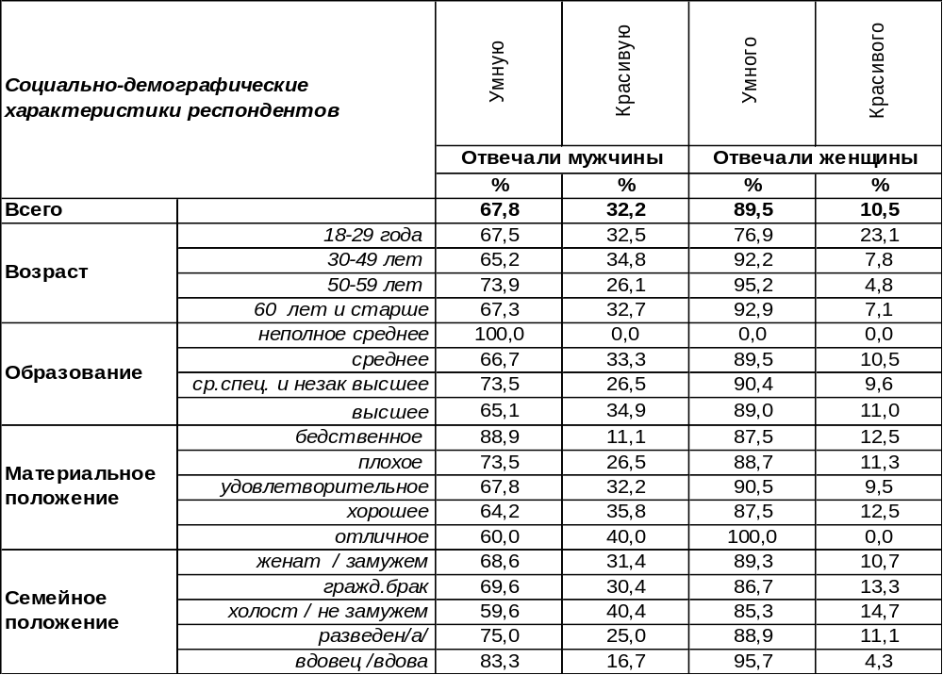
(Примечание: распределение ответов респондентов по строке составляет 100%)
Даже если это не долговременный брачный союз, а короткая поездка на отдых, ум как критерий отбора спутника превалирует над красотой. Большинство мужчин (68%) пригласят с собой умниц, а остальные (32%) позовут красавиц. Правда, чем лучше материальное положение мужчин, тем чаще (до 40%) они будут искать в попутчице красоту в ущерб уму. Когда есть средства удовлетворять капризы глупых красоток, возникает соблазн похвастаться перед окружающими шикарной спутницей: ведь ум далеко не сразу бросается в глаза.
Женщины тоже предпочтут взять в спутники умного мужчину (90%). Но каждая десятая путешественница будет искать красивого. При этом среди молоденьких девушек желание видеть рядом с собой красивого спутника возрастает более чем в два раза (23%).

Кого Вы скорее предпочтёте, если будете выбирать спутника(-цу) для поездки на отдых?

Спутницу /ка  для поездки  на отдых | Отвечают мужчины: |  |  | Отвечают женщины:
Спутницу /ка  для поездки  на отдых | 2001 год | 2007 год | 2017 год | 2001 год | 2007 год | 2017 год
Умную /ого | 58% | 54% | 68% | 78% | 75% | 90%
Красивую /ого | 42% | 46% | 32% | 22% | 25% | 10%

За последнее десятилетие умная спутница стала котироваться выше, как и умный спутник. У умных женщин возросли шансы быть приглашенными в поездку с 54% до 68%. А у умных мужчин – ещё больше (с 75% до 90%). Совместная дорога – это всегда проверка на человечность, пусть даже это кратковременная поездка на отдых. Возможно, обжёгшись пару раз на красивой наружности, путешественники сделали выбор в пользу ума.
ИНСТИТУТ ОБЩЕСТВЕННОГО МНЕНИЯ «квалитас». Тел.: (473) 251-90-75, 251-20-75
Опрос проведён ИОМ "Квалитас" 24 – 26 февраля 2017 года методом телефонного интервью.
Выборка репрезентативна для населения г. Воронежа старше 18 лет по полу и возрасту.
Опрошено 606 человек.

ТРУДНО СДЕЛАТЬ ВЫБОР МЕЖДУ УМОМ И КРАСОТОЙ, И ВСЁ ЖЕ: КОГО ВЫ СКОРЕЕ ПРЕДПОЧТЁТЕ, ЕСЛИ БУДЕТЕ ВЫБИРАТЬ СПУТНИКА(-ЦУ) ДЛЯ ПОХОДА В КИНО, ТЕАТР, НА ВЕЧЕРИНКУ?
Таблица 19
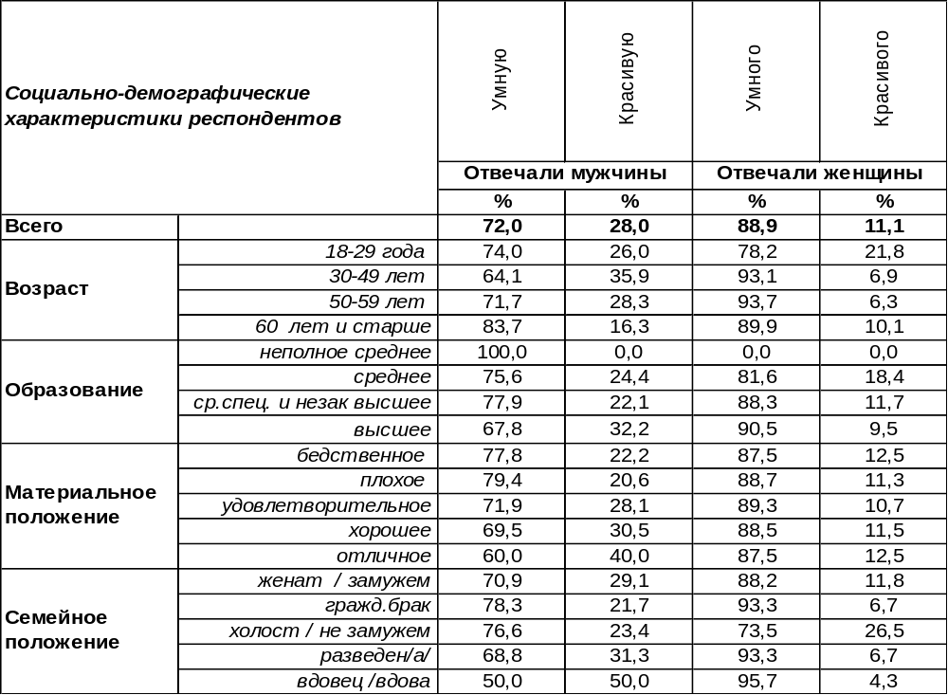
(Примечание: распределение ответов респондентов по строке составляет 100%)
Казалось бы, поход в кино или в театр вовсе не обязывает быть взыскательным к характеристикам своего спутника. Красивая внешность - самая подходящая атрибутика, ведь и побеседовать толком будет некогда. Ан нет, и здесь на первое место выходит его величество УМ. Даже на вечеринку только 28% мужчин согласны отправиться в сопровождении глупой красавицы, а большинство парней пригласят умницу (72%).
Женщины тем более будут выбирать в спутники на один вечер умного мужчину (89%), ведь красивого могут просто увести. Однако остальные дамы (11%) предпочтут провести хотя бы вечер с писаным красавцем. Среди самых юных девушек это число возрастает вдвое (22%).

Кого Вы скорее предпочтёте, если будете выбирать спутника(-цу) для похода в кино,
театр, на вечеринку?

Спутницу /ка  для похода в кино,  театр, на вечеринку | Отвечают мужчины: |  |  | Отвечают женщины:
Спутницу /ка  для похода в кино,  театр, на вечеринку | 2001 год | 2007 год | 2017 год | 2001 год | 2007 год | 2017 год
Умную /ого | 60% | 56% | 72% | 79% | 73% | 89%
Красивую /ого | 40% | 44% | 28% | 21% | 27% | 11%

Ум спутника все больше возрастает в цене, даже если речь идет просто о походе в кино, в театр или на вечеринку. Если десять лет назад только 56% мужчин искали бы себе умницу для сопровождения на один вечер, то сегодня – уже 72%. Число женщин, которые будут рады принять приглашение умного мужчины, возросло с 73% до 89%. А вот число дам, которые польстятся на глуповатого красавца, уменьшилось с 27% до 11%.
ИНСТИТУТ ОБЩЕСТВЕННОГО МНЕНИЯ «квалитас». Тел.: (473) 251-90-75, 251-20-75
Опрос проведён ИОМ "Квалитас" 24 – 26 февраля 2017 года методом телефонного интервью.
Выборка репрезентативна для населения г. Воронежа старше 18 лет по полу и возрасту.
Опрошено 606 человек.

СОЦИАЛЬНО-ДЕМОГРАФИЧЕСКИЕ ХАРАКТЕРИСТИКИ РЕСПОНДЕНТОВ

Пол | %
мужской | 43,6
женский | 56,4

Возраст | %
18 – 29 лет | 25,6
30 – 49 лет | 32,0
50 – 59 лет | 18,0
60 лет и старше | 24,4

Образование | %
Неполное среднее | 0,3
Среднее | 13,7
Средне-специальное и незаконченное высшее | 26,7
Высшее | 59,2

Материальное положение | %
Бедственное / Денег не хватает даже на питание и квартплату/ | 2,8
Плохое /Денег хватает только на питание и квартплату/ | 15,8
Удовлетворительное /Кроме питания и квартплаты денег хватает на покупку недорогих вещей/ | 47,7
Хорошее /Могу покупать дорогие вещи, но далеко не всё по карману/ | 31,5
Отличное / Мы можем позволить себе достаточно дорогостоящие вещи – квартиру, дачу и др. / | 2,2

Семейное положение | %
Женат /замужем/ | 59,2
Не женаты, но живем вместе | 8,7
Холост /не замужем/ | 13,4
Разведен /разведена/ | 10,1
Вдовец /вдова/ | 8,6

Есть ли у Вас дети до 18 лет? | %
Да | 33,7
Нет | 66,3

